WorkBuddy的QQ邮箱发件失败？我和WorkBuddy合作用零成本的方法解决了。
马斯克 · 2026-06-18
TL;DR
某天我发现WorkBuddy的QQ邮箱连接器出现了"显示已发送但对方没收到"的诡异现象。我没有等官方修复，而是拉着WorkBuddy一起从工程层面拆解了MCP连接器的底层机制，找到了三个零成本解决方案——全程没写一行代码，成功率从"碰运气"提升到"基本可靠"。

一、发现问题：明明发送成功，对方却说没收到
故事是这样的。
我在WorkBuddy上接入了QQ邮箱连接器——扫码、授权、状态变绿，整个过程不到30秒。日常发几封邮件、查一下收件箱，体验很顺畅。
但用了几天后，出现了一个诡异的现象：
我让WorkBuddy帮我发一封邮件，连接器显示"发送成功"。过了半天，对方回复说"没收到"。
问题特征
① 不是每次都失败——大概10封里有2-3封对方收不到
② 我自己去QQ邮箱网页版查"已发送"，邮件确实发出去了
③ 对方的垃圾箱和收件箱都没有——邮件像是凭空消失了
这个问题最烦人的地方在于：它不是每次都失败。你没法复现，也没法排查——等你真想去抓日志的时候，它又正常了。

二、研究问题：我和WorkBuddy一起拆解了MCP的底层机制
我没有等官方修复，也没有去论坛发帖求助。我做了另一件事：
我让WorkBuddy帮我一起研究它自己的底层机制。
听起来像套娃，但这是AI时代最被低估的能力——让工具解释工具本身。

2.1 MCP连接器是怎么工作的？
WorkBuddy的QQ邮箱连接器底层用的是MCP协议（Model Context Protocol）。简单说，MCP的设计逻辑是：
你发一条指令 → 连接器处理 → 返回结果 → 连接器等待下一条指令
这是一个典型的"短链路同步调用"模型。对于查天气、搜资料、读文件这类操作，这个模型非常高效——请求进来，响应出去，结束。

2.2 邮件发送为什么是"长链路"？
但邮件发送不一样。它不是"一锤子买卖"：
收到指令"发邮件" → 组装邮件内容 → 暂停，等你确认 → 你确认后 → 再次调用来投递
在你"确认"和"投递"之间的空档里，连接器进程可能已经被平台回收了。
核心结论
这不是Bug，是MCP的"短链路设计"和邮件"长链路场景"之间的天然不匹配。工具没配对上场景。
理解了这一点，解决思路就清晰了：不是去改连接器，而是让我们的操作方式去适配MCP的运行规律。
下面这张图是WorkBuddy帮我画出来的完整调用链路：
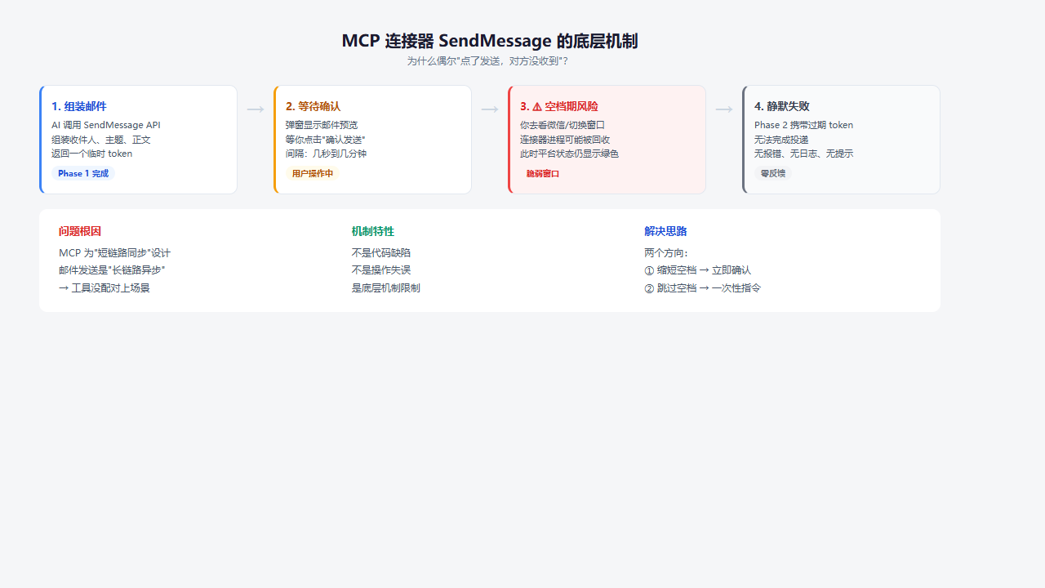
▲ 图1：MCP连接器SendMessage的四个阶段——第二阶段和第三阶段之间是"危险空窗期"

三、解决问题：三个零成本方案，从最容易的开始
我和WorkBuddy一起找到了三个方案，全程没写一行代码、没装任何东西。按难度递进——大部分读者用方案1就够了。

方案1：确认即发送，别让连接器"闲着"
适合：每天手动发几封邮件的场景
做法：AI组装好邮件内容后，立即点击确认发送——别切窗口、别看微信。
原理：连接器的进程回收发生在空闲时。确认和投递之间的空档越短，越不容易被中断。
难度：⭐（零配置，改一下操作习惯就行）

方案2：发重要邮件前，先"热身"
适合：重要邮件、定时任务前
做法：对WorkBuddy说"发一封测试邮件给我自己，主题test"→ 去QQ邮箱确认收到 → 立即发正式邮件。
原理：测试邮件的"组装→确认→投递"过程重新建立了连接器与平台之间的活跃会话。
难度：⭐⭐（加一步确认） · 热身完尽快发，隔了十几分钟就白热身了

方案3：一次性指令，跳过"中间等待"
适合：常规通知类邮件，不需要逐字确认内容
核心思路：传统流程是"组装→你确认→投递"。如果跳过确认，组装和投递之间的空档就消失了。
做法（可直接复制到WorkBuddy）：
发邮件给 zhang@example.com，主题"项目进展同步"，正文如下：
张总好，本周项目进展如下：1. ... 2. ... 3. ...
请直接发送，不需要我确认。
难度：⭐⭐⭐（改一下说法就行） · 重要邮件建议保留确认步骤，确认后立即点击
三张图帮你快速对比：
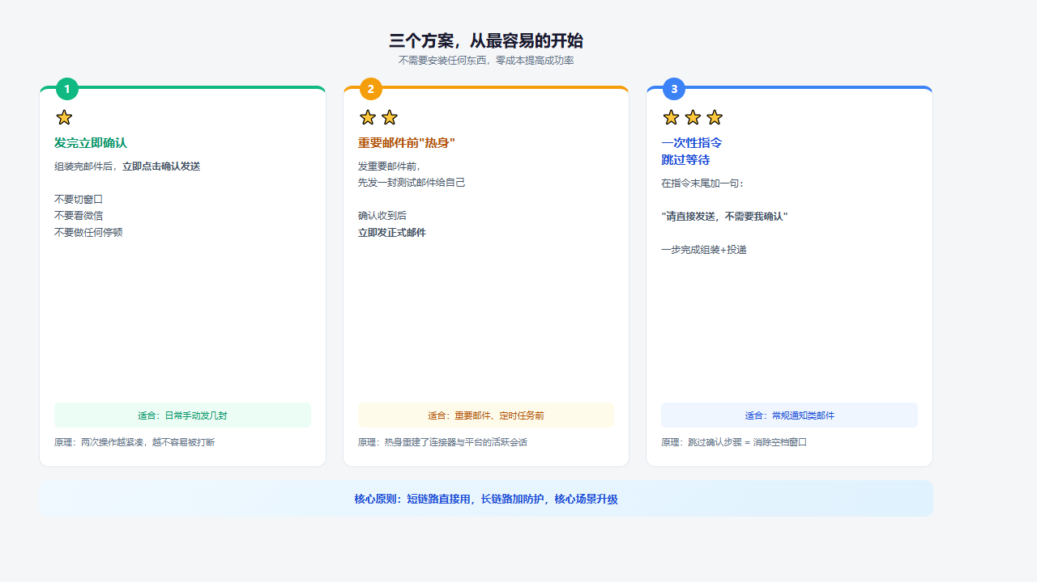
▲ 图2：三个方案速览——全程零代码，从改习惯到改说法

四、5秒自测：你需要升级吗？
对照下面的决策树，看看你属于哪种场景：
✅ | 每天只发几封手动邮件 → 不用改，MCP 够用
✅ | 偶尔看看邮件正文 → 不用改
⚠️ | 有定时发邮件的需求 → 用上面三个技巧
❌ | 需要下载附件做自动化 → 必须升级到Node.js脚本方案
❌ | 批量发通知 / 高可靠场景 → 必须升级
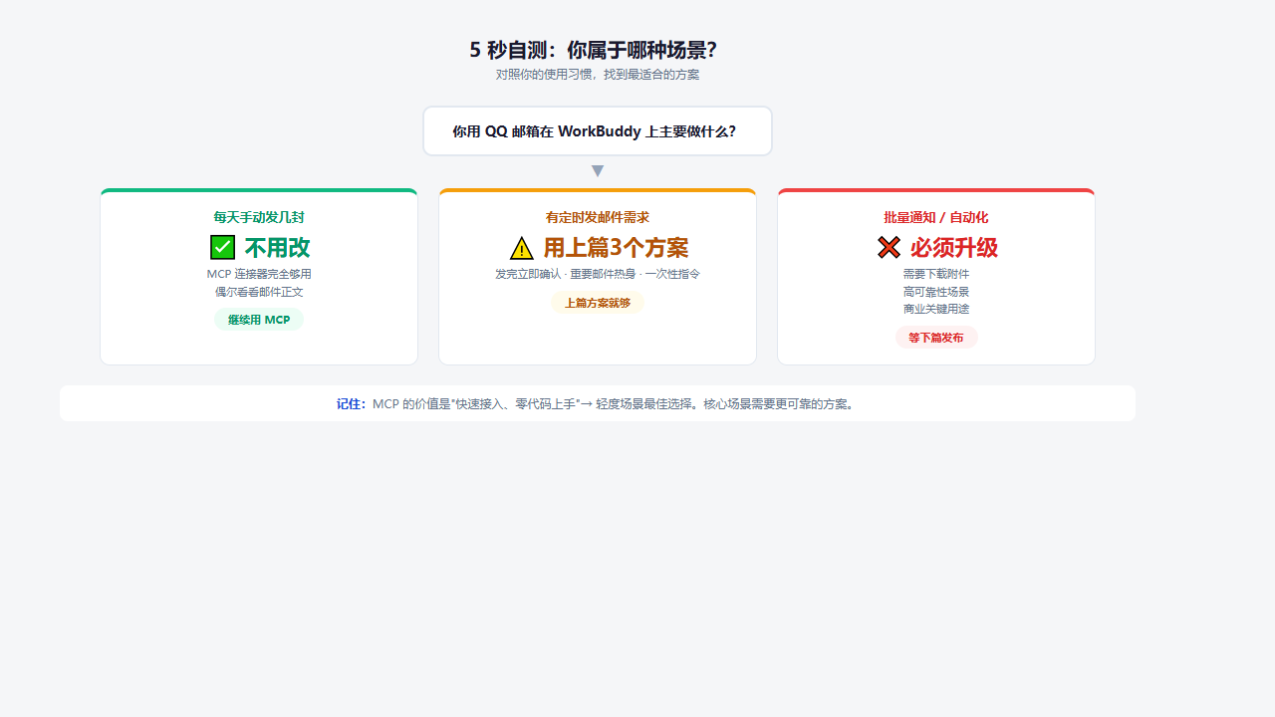
▲ 图3：5秒自测决策树——找到最适合你的方案

五、这次经历的一个思考
整个过程最让我印象深刻的是：
我没有把WorkBuddy当成一个"出问题的工具"，而是把它当成了"一起研究问题的伙伴"。
我们一起拆解了MCP协议的执行链路，一起画了调用时序图，一起从"短链路同步调用vs长链路异步操作"这个核心矛盾出发，推导出了三个不用改代码、不用等官方的解法。
三个方案能让你在现有MCP连接器下大幅降低出问题的概率。但说到底，MCP连接器的价值是"快速接入、零代码上手"——对于轻度场景，它是最佳选择。
记住一个原则：短链路直接用，长链路加防护，核心场景升级。
📌 三句话总结
① MCP是为短链路设计的，邮件是长链路——不匹配是机制特性，不是Bug
② 三个零成本方案：立即确认 → 热身自测 → 一次性指令
③ 轻度场景MCP够用，核心场景需要升级——下周解锁100%可靠方案
今天就可以做的一件事
打开WorkBuddy，用"方案三"的一次性指令给自己发封测试邮件，亲测成功率。
下篇预告：100%可靠的终极方案
不用MCP、不用连接器、没有静默失败。
Node.js脚本 + SMTP直连 + 系统环境变量安全加固
从"能用"到"可靠"，一次性解决。
参考资料
QQ邮箱 IMAP/SMTP 服务说明 | https://service.mail.qq.com/
MCP 协议官方文档 | https://modelcontextprotocol.io/
创作SKILL
wuhao-writer 吴昊风格工程文章 V2.0 | 第一人称叙事 · 反Slop语气控制 · 三道验证门控
article-illustration-pro V1.0 | HTML+CSS工程化配图 · 三层配图技术栈
封面制作全流程方法论 V1.0 | AI生图三层策略 · 六维评估
插图技术方案：HTML+CSS（1200×675px）→ Playwright截图PNG，语义配色（蓝=信息/绿=正确/红=风险/橙=警告）

